附件4：
《机关服务质量评价系统》网页

一、如何进入系统
上海应用技术学院校园网用户在登录校园信息门户（my.sit.edu.cn）后，有二个途径进入评价系统：
1. 在信息门户首页的“服务快捷通道”栏目内，点击“机关服务质量评价”

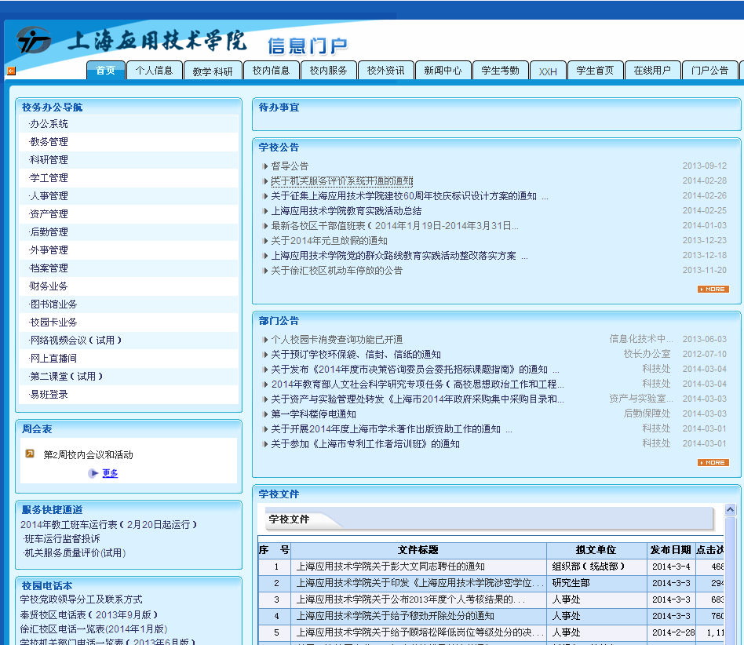
点击菜单栏

2. 在信息门户的“校内服务”栏目页面内，点击“机关服务”

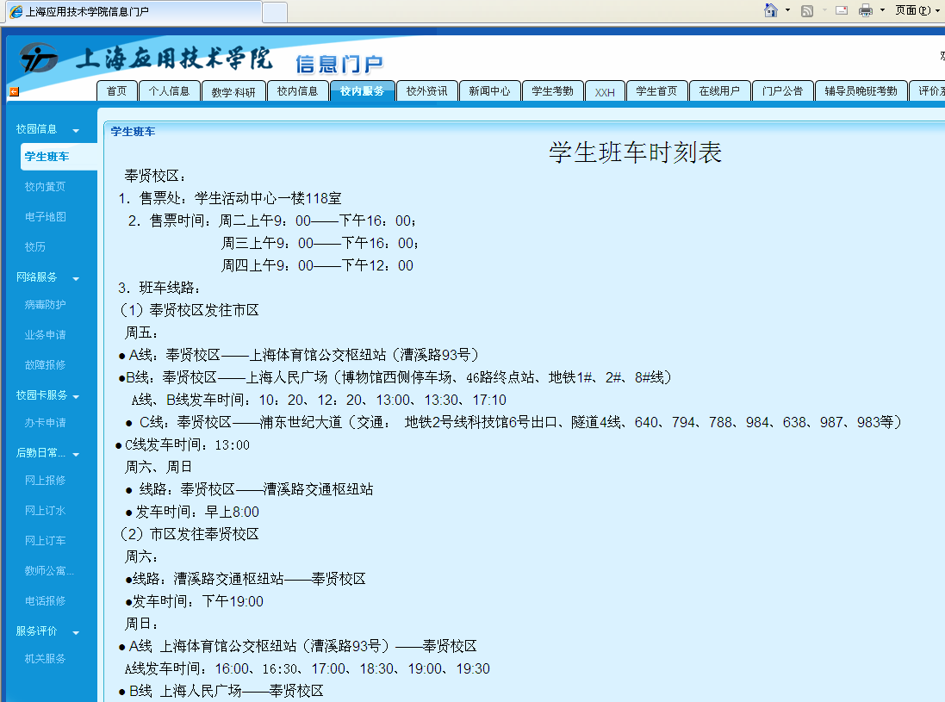
点击菜单栏

二、系统功能与使用
主界面可有四项功能：我要评价；我的评价；评价汇总；系统设置。其中：前二项（我要评价、我的评价）是作为个人具有的基本功能；后二项（评价汇总、系统设置）依据所具有的权限而给出。页面如下图示：

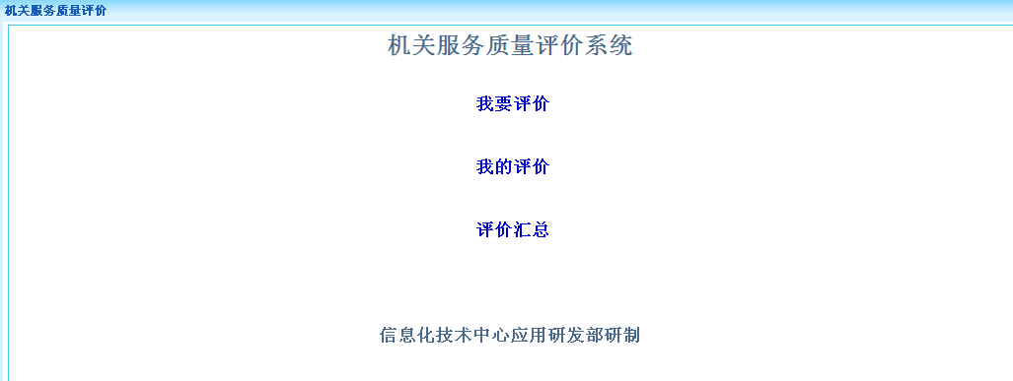
点击菜单栏

